Планирование, осуществление, последующая деятельность и проведение обзоров по вопросам целей в области устойчивого развития

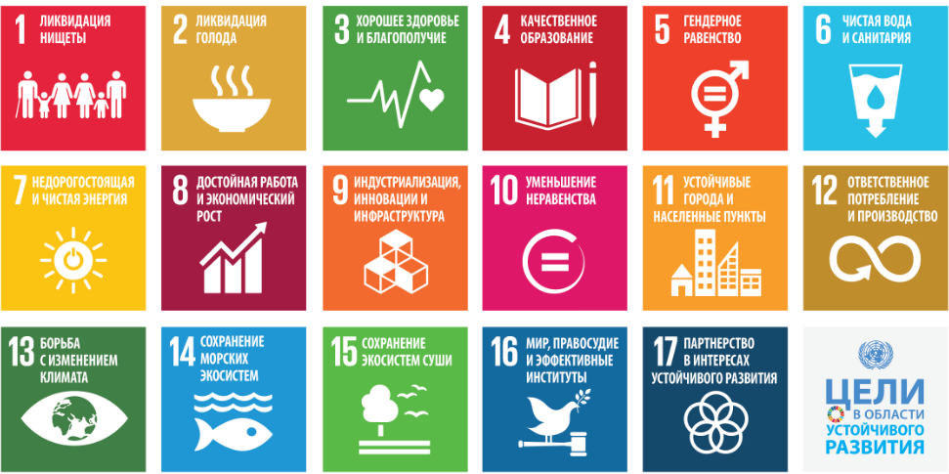

Региональный обзор ЕЭК ООН и Региональной группы ООН по вопросам развития для Европы и Центральной Азии

Женева и Нью-Йорк, 2 декабря 2015

Цель

На Саммите ООН по вопросам устойчивого развития в Нью-Йорке (25-27 сентября 2015) главы государств и правительств приняли Повестку дня на период до 2030 года, включая амбициозные и далеко идущие 17 целей в области устойчивого развития (ЦУР). Вступающие в силу 1 января 2016 года, они будут направлять усилия в области устойчивого развития во всех странах в течение 15-летнего периода до 2030 года.

В связи с этим данный опрос направляется правительствам 56 государств-членов ЕЭК ООН с целью получения данных по трем важнейшим темам:
• Планы и подходы правительств к интеграции ЦУР и задач в национальные стратегии и их осуществлению в странах.
• Планы правительств по организации и проведению мониторинга и обзоров на национальном уровне для ЦУР и задач.
• Ожидания правительств от региональной системы ООН в связи с осуществлением и последующей деятельностью по вопросам ЦУР.

Опрос проводится совместно ЕЭК ООН и Региональной группой ООН по вопросам развития в странах Европы и Центральной Азии (ЕЦА РГР-ООН). Полученная информация будет обработана и распространена их секретариатами. Данный опрос послужит обмену опытом и представит практический обзор первых шагов на пути к достижению ЦУР. По его итогам планируется организация диалогов с государствами-членами ЕЭК ООН и ЕЦА РГР-ООН в Женеве и Нью-Йорке в начале 2016 года для обсуждения и продвижения результатов.

Опросник
Пожалуйста, заполните, все поля
СТРАНА:

ОРГАН УПРАВЛЕНИЯ:

КОНТАКТОЕ ЛИЦО:

ДОЛЖНОСТЬ:

ТЕЛЕФОН:

Э-ПОЧТА:

ПРИМЕЧАНИЯ: *

Пожалуйста, направьте предоставьте заполненный опросник до ПОНЕДЕЛЬНИКА, 15 ФЕВРАЛЯ 2016 ГОДА, в Отдел устойчивого развития и гендерных вопросов (SDGU) ЕЭК ООН
Электронная почта: sdgu@unece.org
Электронная версия опросника доступна на: www.unece.org/fileadmin/DAM/sustainable-development/Regional_SDG_survey_final_RUS.docx
* Заполненные опросники будут размещены на веб-сайтах ЕЭК ООН и Региональной группы ООН по вопросам развития для стран Европы и Центральной Азии (ЕЦА РГР-ООН). Если Вы предпочитаете, чтобы заполненный Вами опросник не был опубликован на указанных веб-сайтах, пожалуйста, укажите это в разделе «Примечания» выше.
По всем вопросам и для получения необходимой информации, пожалуйста, обращайтесь к:
Г-ну Михаэлю КУНЦУ, Секретариат ЕЭК ООН, Женева
(Michael.Kunz@unece.org; + 41-22 917 24 45)
Г-же Людмиле БАРКАРЬ, Секретариат ЕЦА РГР-ООН, Нью-Йорк
(Liudmila.Barcari@undp.org; + 1-212 906 5440)
Примечание: Принимая во внимание тот факт, что новая Повестка дня в области устойчивого развития вступила в силу недавно и правительства продолжают работают над разработкой консолидированной позиции по многим вопросам, приведенным в данном опроснике, ответы на приведенные ниже вопросы могут отражать неокончательную/предварительную позицию правительства по вопросам планирования работы по реализации Целей устойчивого развития.

Общее планирование

Планирование является ключевым шагом для начала реализации ЦУР. Оно включает разработку национальных стратегий (устойчивого) развития и интеграции ЦУР в государственную политику.

Вопрос 1:
Как Правительство планирует организовать работу по преобразованию ЦУР и задач в конкретные действия и меры на национальном и субнациональном уровнях и их интеграции в национальные стратегии и другие программные документы? Планируется ли разработка новых инструментов или систем для реализации ЦУР или планируется использовать существующие инструменты и механизмы?

Определение приоритетов

Отличительной особенностью ЦУР является их универсальность, то есть вся Повестка дня в области устойчивого развития должна осуществляться всеми странами в мире. Тем не менее определенные темы и задачи будут иметь более высокий приоритет по сравнению с другими, исходя из конкретной ситуации в стране.

Вопрос 2:
Какова позиция Правительства в определении ЦУР и задач, которые имеют приоритет в контексте Вашей страны?

Адаптация
При разработке национальной и местной политики глобальные цели и задачи могут быть адаптированы к национальным условиям, при этом могут быть выбраны те цели, задачи и показатели, которые являются дополнительными или вспомогательными для глобальной Повестки дня.

Вопрос 3:
Каким образом Ваше Правительство предусматривает адаптацию глобальных ЦУР и задач к местным целям, задачам и показателям («локализация» или «национализация»)?

Управление и составление бюджета

ЦУР широко рассматриваются в качестве Повестки дня, которая способствует комплексному определению политики и межсекторальному сотрудничеству. Таким образом, они могут иметь влияние на институциональные и управленческие механизмы, а также на процессы распределения ресурсов.

Вопрос 4:
Планирует ли Правительство какие-либо изменения в процессах подготовки бюджетов и в системе структур управления вследствие ЦУР, и какой орган в Правительстве будет контролировать осуществление ЦУР в Вашей стране?

Участие заинтересованных сторон

Осуществление ЦУР предполагает налаживание партнерства и сотрудничества между широким кругом заинтересованных лиц. Это также будет иметь влияние на работу правительств с другими заинтересованными сторонами, включая гражданское общество, частный сектор и научные круги.

Вопрос 5:
Как Правительство планирует укрепить существующее сотрудничество и наладить новые партнерские отношения со всеми заинтересованными сторонами с целью осуществления ЦУР?

Роль ООН в планировании и осуществлении ЦУР

Согласно достигнутым на межправительственных форумах договоренностям, ООН будет играть решающую роль в поддержке планирования и осуществления ЦУР. Некоторые ключевые функции и услуги ООН включают предоставление платформы для диалога и обмена информацией по вопросам политики; международно-правовых документов, норм, правил и стандартов; консультирование и экспертизу по вопросам политики; укрепление потенциала и техническое сотрудничество. Учитывая комментарии и предложения своих государств-членов, система Организации Объединенных Наций на региональном уровне будет стремиться к укреплению и улучшению работы региональных структур ООН и процессов межучрежденческого сотрудничества для предоставления наиболее «соответствующей потребностям» помощи в контексте реализации ЦУР.

Вопрос 6:
Каковы ожидания и потребности Правительства относительно роли системы Организации Объединенных Наций в регионе в оказании помощи по вопросам планирования и осуществления ЦУР? Пожалуйста, выделите возможные направления улучшения работы. Будем благодарны за все предложения в этом направлении.

Данные и мониторинг

Работа по определению статистических показателей для ЦУР не завершена, но существуют призывы к «революции данных» для предоставления возможности использования высококачественных данных для мониторинга прогресса в области реализации ЦУР. Это может означать использование «больших данных» и данных более высокого качества, дезагрегированных данных, новых источников данных, а также создание и укрепление статистического потенциала на местах.

Вопрос 7:
Как Правительство предполагает удовлетворить потребность в данных, укрепить статистический потенциал и проводить мониторинг прогресса в области ЦУР?

Оценка достигнутого прогресса
Важное значение будет иметь определение – на основании подтверждающих данных – факторов, влияющих на прогресс или его отсутствие в осуществлении ЦУР, а также принятие соответствующих мер по корректировке принятого направления осуществления ЦУР.
Вопрос 8:
Как Правительство предполагает определять факторы удовлетворительного или неудовлетворительного прогресса в осуществлении ЦУР и принимать соответствующие меры в области политики на их основании?

Представление отчетности
Национальные доклады являются важным элементом в процессе мониторинга работы по осуществлению ЦУР. Как правило, ответственным за подготовку докладов является Правительство, которое задействует и обеспечивает участие всех заинтересованных лиц в процессе их подготовки. Планируется, что формат и содержание национальных докладов будут зависеть от наличия данных и других ограничений. Наличие открытого доступа к национальным докладам будет необходимым для последующего обсуждения и взаимного обмена опытом всех заинтересованных сторон, в том числе на субрегиональном и региональном уровнях.

Вопрос 9:

Какие механизмы подготовки докладов об осуществлении ЦУР предварительно рассматриваются Правительством? Какие существуют ограничивающие факторы? Как планируется обеспечить открытый международный доступ к национальным докладам?

Роль ООН в последующей деятельности и проведении обзоров

Помимо предоставления платформы на региональном уровне (см. вопрос 11), роль ООН в последующей деятельности и проведении обзоров по вопросам ЦУР может включать статистическую поддержку, систематизацию национальных докладов, подготовку тематических докладов и другие услуги.

Вопрос 10:
Каковы ожидания и потребности Правительства относительно роли и услуг системы Организации Объединенных Наций в регионе в последующей деятельности и проведении обзоров по вопросам ЦУР?

Региональная платформа

Повестка дня на период до 2030 года предоставляет возможность последующих действий и проведения обзоров на региональном уровне для коллегиального обучения, в том числе посредством проведения добровольных обзоров, обмена передовым опытом и обсуждения общих задач. Региональные обзоры должны основываться на результатах проведения национальных обзоров и опираться на существующие механизмы проведения обзоров. Государствам-членам предлагается определить наиболее подходящий региональный форум для своего участия, поддерживаемый региональными комиссиями. Ранее, Генеральная Ассамблея предложила региональным комиссиям проводить ежегодные встречи в рамках подготовки к политическому форуму высокого уровня.

Вопрос 11:
Каким образом может быть организована региональная платформа для последующей деятельности и проведения обзоров с целью интеграции национального опыта и существующих механизмов проведения обзоров и передачи их выводов на глобальный уровень согласованным образом?

***

Ниже перечислены 56 государств-членов ЕЭК ООН. Они включают 17 стран, в которых представлена Региональная группа ООН по вопросам развития в странах Европы и Центральной Азии (ЕЦА РГР-ООН) (отмеченные *). Кроме того, РГР-ООН активно работает в Косово (в соответствии с резолюцией Совета Безопасности ООН 1244). Австрия, Азербайджан*, Албания*, Андорра, Армения*, Беларусь*, Бельгия, Болгария, Босния и Герцеговина*, Венгрия, Германия, Греция, Грузия*, Дания, Израиль, Ирландия, Исландия, Испания, Италия, Казахстан*, Канада, Кипр, Кыргызстан*, Латвия, Литва, Лихтенштейн, Люксембург, Мальта, Монако, Нидерланды, Норвегия, Польша, Португалия, бывшая югославская Республика Македония*, Республика Молдова*, Российская Федерация, Румыния, Сан-Марино, Сербия*, Словакия, Словения, Соединенное Королевство, Соединенные Штаты Америки, Таджикистан*, Туркменистан*, Турция*, Узбекистан*, Украина*, Финляндия, Франция, Хорватия, Черногория*, Чешская Республика, Швейцария, Швеция и Эстония.
ЕЭК ООН, Р-ГР ООН, региональные или субрегиональные отделения или подразделения структуры, специализированных учреждений, фондов и программ ООН, страновых групп ООН, действующих в регионе.
См. итоговый документ Саммита ООН по устойчивому развитию «Преобразование нашего мира: Повестка дня в области устойчивого развития на период до 2030 года», пункты 80 и 81
A/RES/67/290, пункт 13

